104年度民專訴字第72號

附圖一：系爭專利主要圖示
1.第一圖係本創作較佳實施例之立體外觀圖：
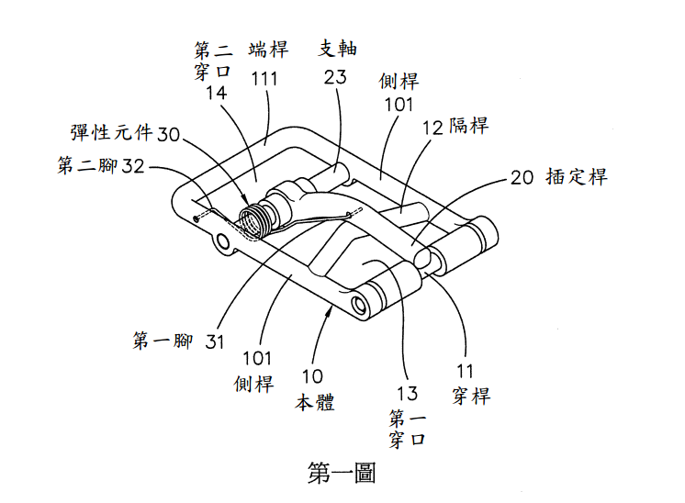
2.第二圖係本創作較佳實施例之立體元件分解圖：
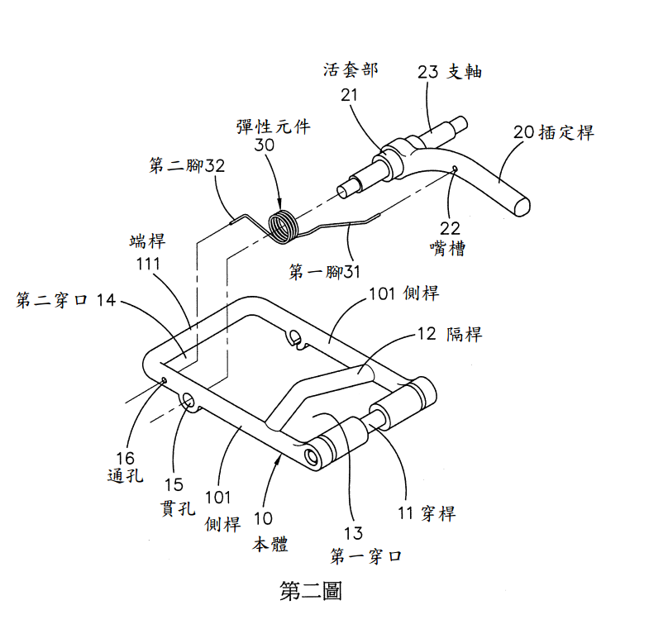

3.第五圖係本創作較佳實施例結合繫條、肚帶之立體示意圖：
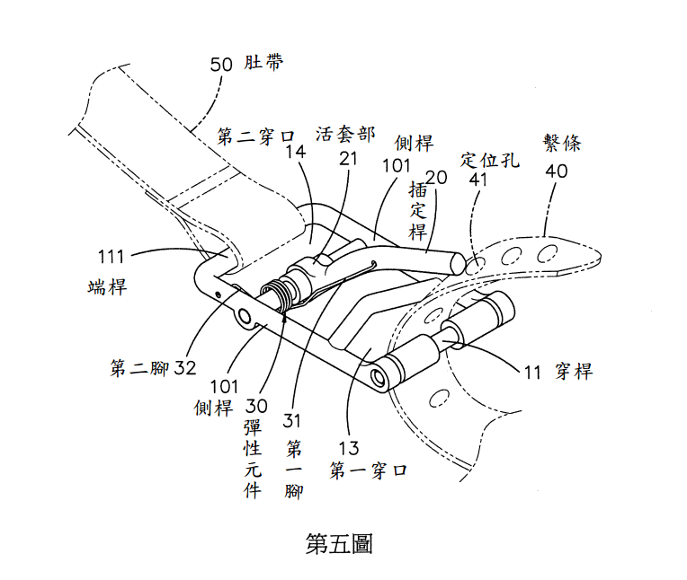

附圖二：系爭產品實物照片：
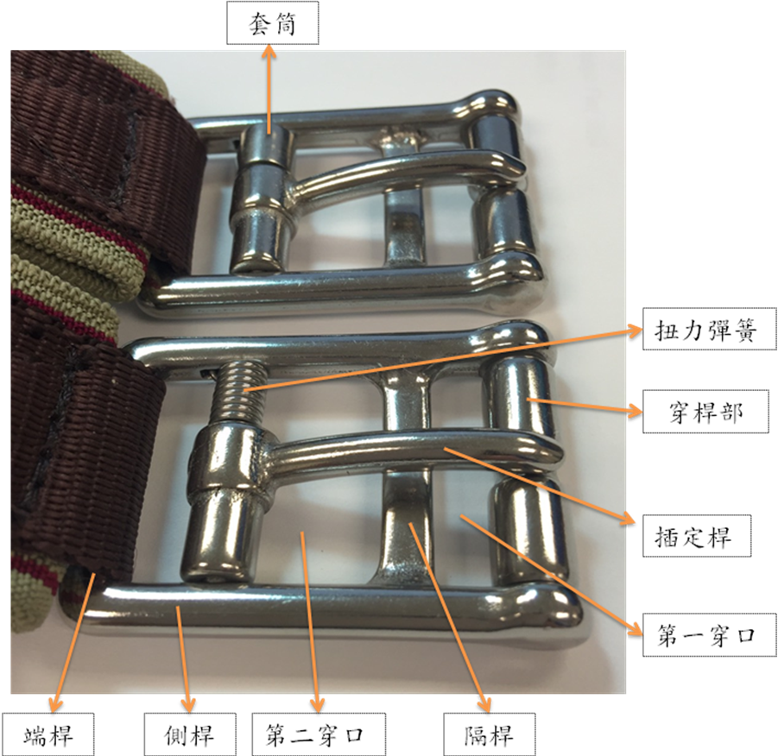

附圖三：證據1 圖示
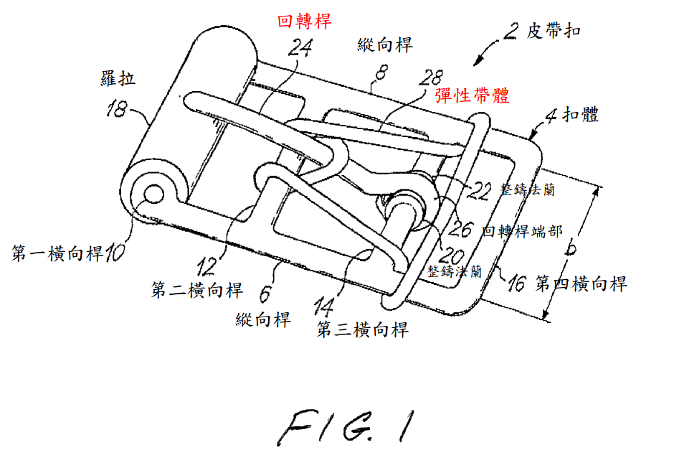

附圖四：證據2圖示
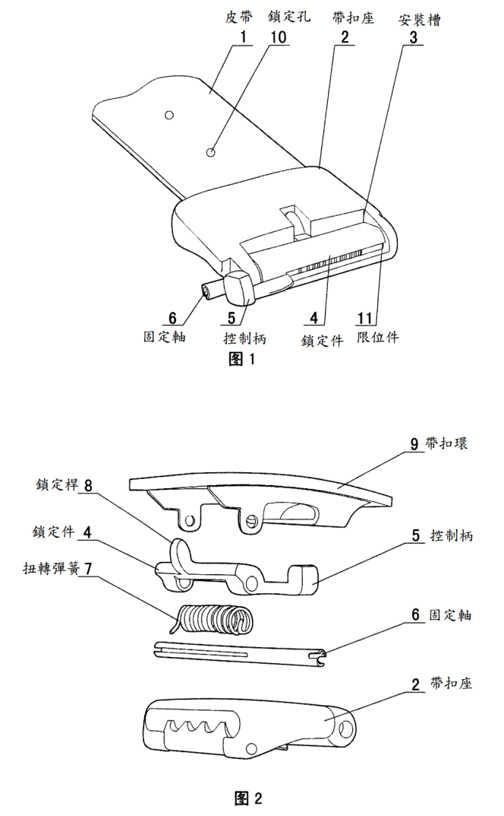

附圖五：證據3圖示
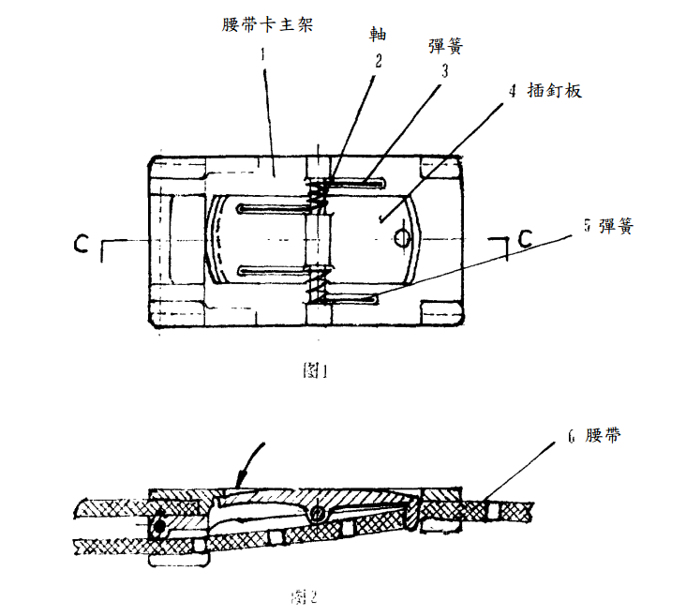
附圖六：被證9之圖示


